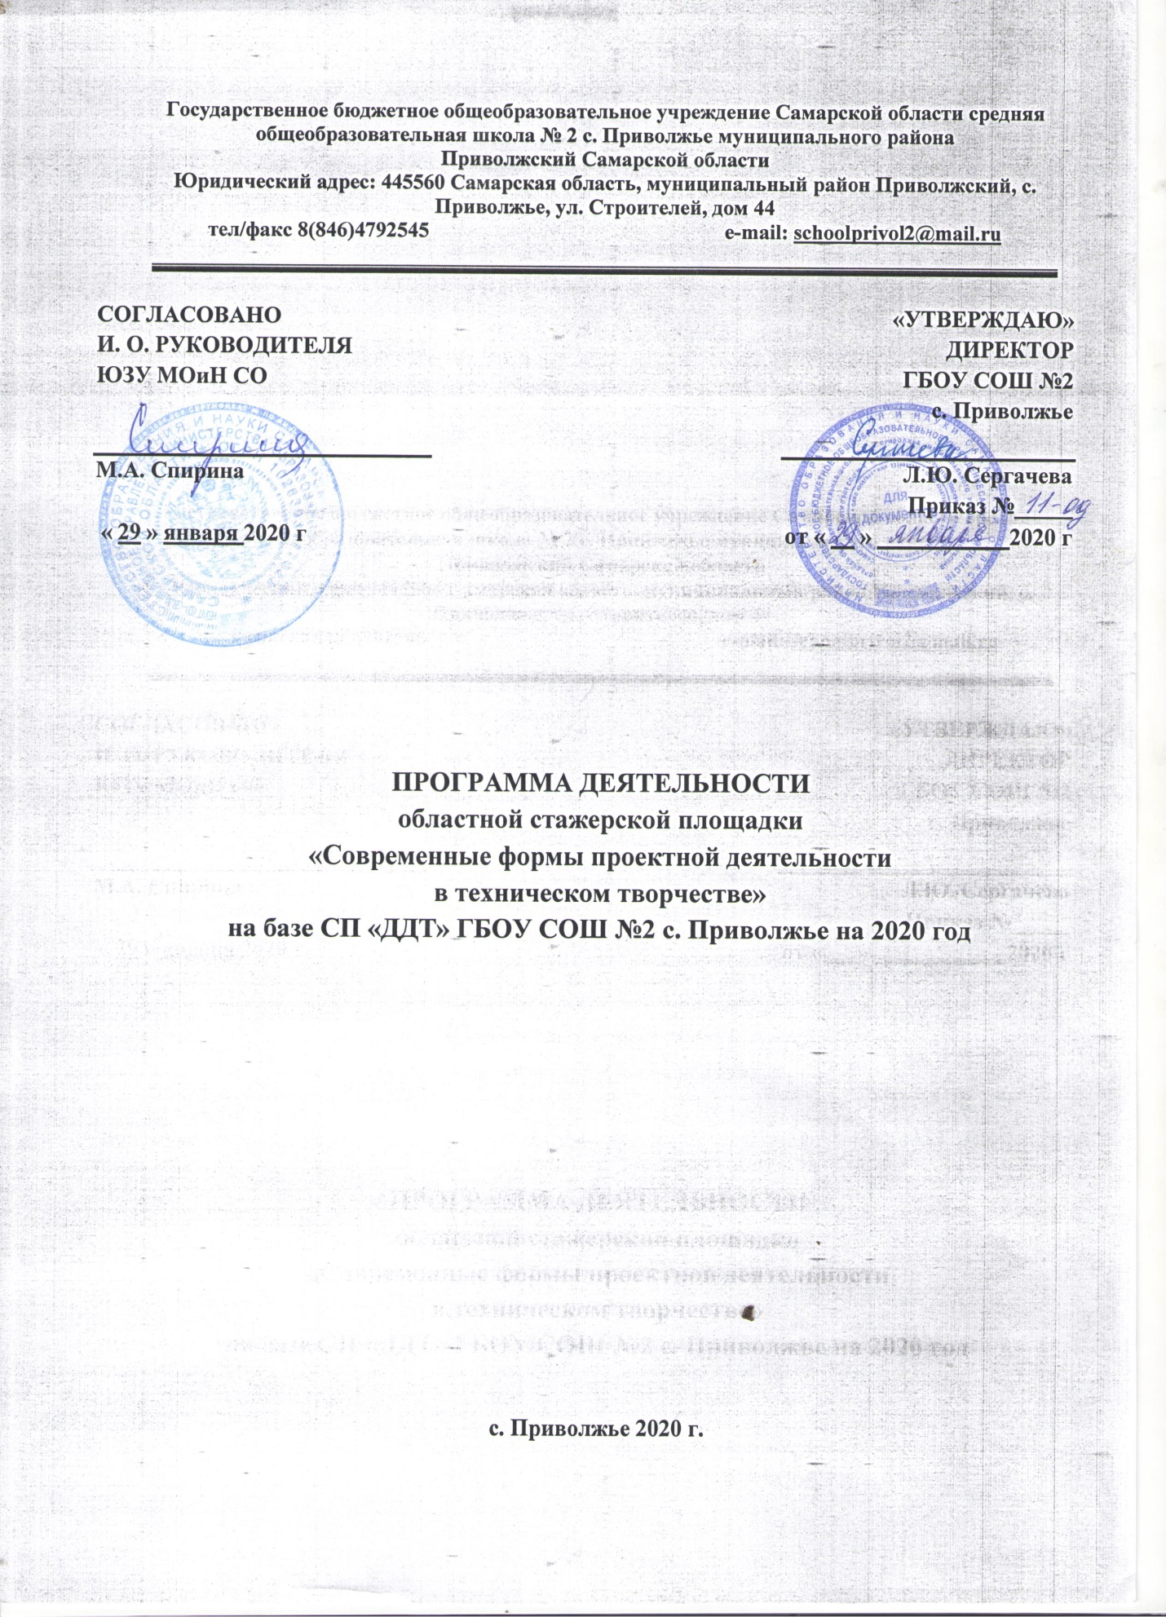

- НОРМАТИВНО-ПРАВОВАЯ БАЗА

- Приказ Министерства просвещения РФ от 03.09.2019 № 467 «Об утверждении целевой модели развития региональных систем дополнительного образования детей».
- Приказ Министерства просвещения РФ от 9 ноября 2018 г. № 196 «Об утверждении Порядка организации и осуществления образовательной деятельности по дополнительным общеобразовательным программам».
- Постановление Правительства Самарской области от 29.10.2018 №616 «О реализации в Самарской области в 2019 году мероприятий по формированию современных управленческих и организационно-экономических механизмов в системе дополнительного образования детей, в том числе по внедрению целевой модели развития региональных систем дополнительного образования детей в рамках федерального проекта «Успех каждого ребенка» национального проекта «Образование».
- Распоряжение Министерства образования и науки Самарской области от 25.12.2019 г. №1160-р «О создании областных стажерских площадок в системе дополнительного образования детей Самарской области в 2020 году».
- Устав ГБОУ СОШ №2 с. Приволжье, Положение о структурном подразделении «Дом детского творчества» и локальные акты, регулирующие деятельность учреждения.

- ЦЕЛИ И ЗАДАЧИ
Цель: транслирование и обмен опытом работы по проектному творчеству в технической направленности.
Задачи:
- определить принципы формирования среды для реализации проектов обучающихся в научно-технической сфере;
- содействовать привлечению кадров и развитию профессиональной компетентности педагогов и специалистов в области технического творчества;
- способствовать развитию проектной деятельности в техническом творчестве;
- наладить сотрудничество с возможными партнерами;
- поделиться опытом практической деятельности работы по проектам в техническом творчестве;
- совершенствовать содержание, организационные формы, методы и технологии дополнительного образования детей (разработка программ нового поколения, направленных на развитие инновационной деятельности, информационных технологий).
Формы работы: погружение в условия реальной практики (мастер-классы, работа по тематическим трекам, обмен опытом в ходе круглых столов, презентация наработанного опыта).
Ожидаемые результаты:
- развитие образовательной среды для обучающихся с повышенными образовательными потребностями в технической и естественнонаучной направленности;
- увеличение числа обучающихся, ориентированных на получение профессиональных знаний в научно-технической и естественнонаучной сфере;
- расширение спектра и вариативности дополнительных общеобразовательных программ для детей и подростков технической направленности;
- повышение результативности участия обучающихся в исследовательской деятельности, в конкурсах и соревнованиях технической направленности;
- привлечение дополнительных кадров к педагогической деятельности технической направленности;
- увеличение числа социальных партнеров, участвующих в развитии исследовательской и изобретательской деятельности и профессиональной ориентации детей и молодежи;
- увеличение количества образовательных организаций, участвующих в реализации сетевого взаимодействия;
- ежегодное проведение открытых муниципальных мероприятий по поддержке технического творчества обучающихся (соревнования и выставки технического творчества, конкурсы методических материалов, семинары-практикумы, мастер-классы и другие формы).

- КАЛЕНДАРНЫЙ ПЛАН МЕРОПРИЯТИЙ
Мероприятие | Сроки | Планируемый результат | Ответственный
Разработка Программы деятельности стажерской площадки | Январь | Формирование и утверждение Программы деятельности | Руководитель СП
Подготовка учебно-методического обеспечения стажёрской площадки | Февраль | Учебно-методические материалы | Методист
Мониторинг деятельности стажёрской площадки. Оперативные совещания по вопросам планирования и организации деятельности стажёрской площадки | В течение года | Отчеты о деятельности стажёрской площадки | Методист
Информационное сопровождение деятельности стажёрской площадки | В течение года | Материалы о деятельности площадки в разделе «Стажёрская площадка» на сайте | Методист
Организация взаимодействия с куратором ОСП, со стажёрскими площадками и ресурсным центром округа | В течение года | Консультационная помощь | Руководитель СП
Консультации для педагогов и специалистов ОУ области по вопросам темы площадки | В течение года | Консультационная помощь | Руководитель СП
Открытие стажерской площадки. Областной семинар-презентация «Новые технологии для новых результатов: Создание условий для развития проектной деятельности в техническом творчестве» | Март | Открытие стажерской площадки. Обобщение опыта работы по созданию условий для организации работы проектной деятельности в техническом творчестве. | Руководитель СП
Районная Профильная смена «Инженерные каникулы» | Июнь | Проведение смены инженерно-технического профиля для обучающихся ОУ района. | Методист Заместитель директора по УВР
Областной семинар-практикум «Летняя проектная школа как одна из форм развития проектной деятельности в техническом творчестве» | Июнь | Открыть работу новой профильной проектной школы.  Обобщить и тиражировать опыт работы практической деятельности учреждения. | Методист  Заместитель директора по УР
Профильная смена «Летняя проектная школа» | Июнь | Проведение смены инженерно-технического профиля для обучающихся ОУ района. | Методист Заместитель директора по УВР
Закрытие стажерской площадки. Областная конференция «Мы изучаем, мы создаем» | Октябрь | Определение проблем и перспектив развития проектной деятельности в техническом творчестве. | Руководитель СП

